# 卫东区医保大篷车再启动

# ---全面开展医保全民参保宣传活动

为持续扩大医保覆盖面，让群众更加了解医保政策，卫东区医保局再次启动医保大篷车进基层活动。11月9日，卫东区医保局联合区税务局、定点医疗机构在万达广场开展集中宣传活动，卫东区副区长王昀灿出席活动现场。

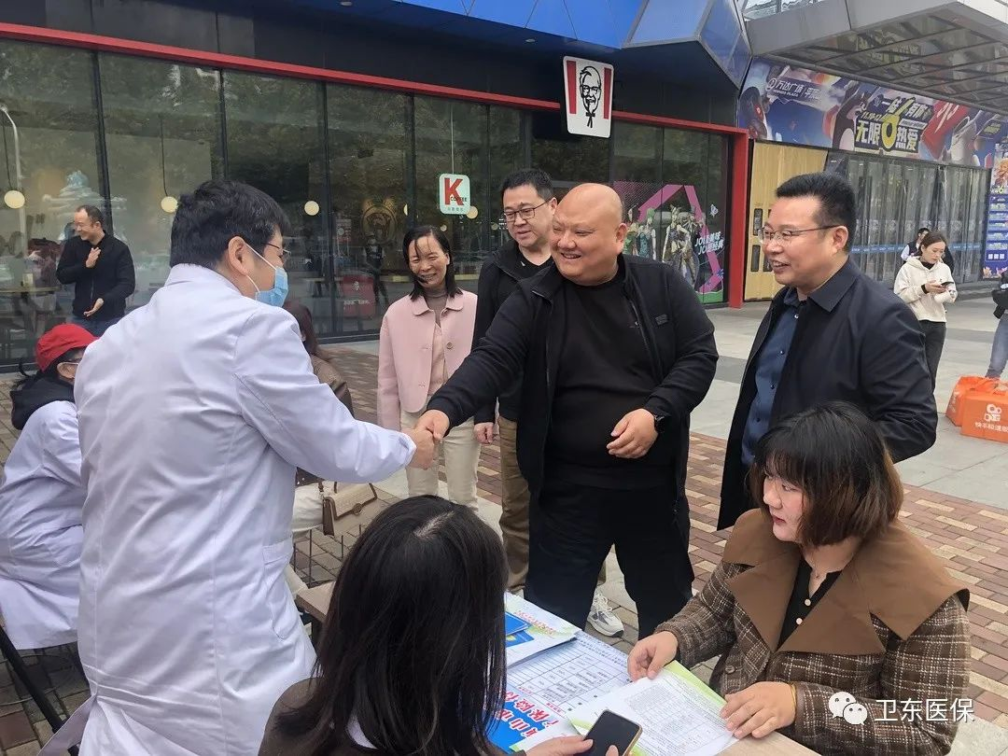

现场通过发放医保政策彩页、设置咨询台、免费义诊等方式，聚焦群众关注的热点、疑点、难点问题，广泛宣传参保意义，细致讲解待遇政策，切实让居民享受到医保惠民政策，为医保缴费提供保障。

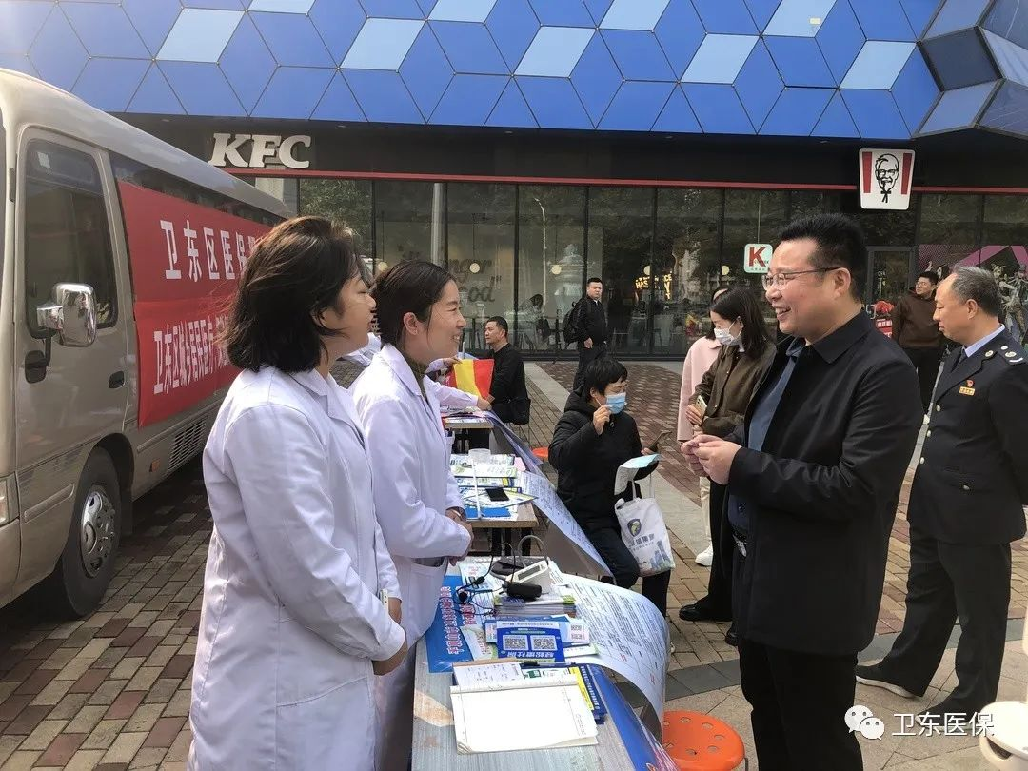

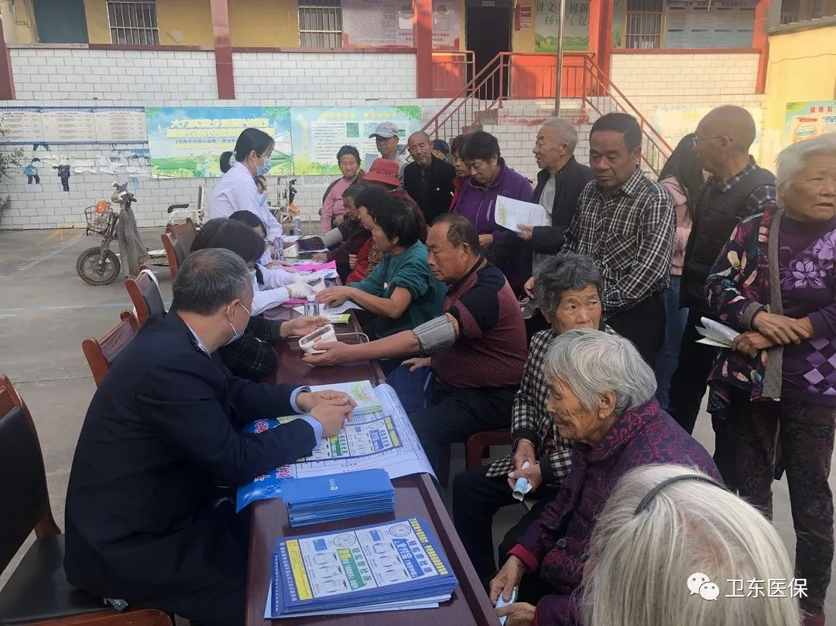

在下一步工作中，卫东区医保局将持续推动医保大蓬车走进基层和千家万户，不断提升群众医保政策知晓率，开展医保宣传面对面，服务群众零距离，切实维护群众利益，提高群众参保积极性，全面营造自愿参保、主动参保、积极参保的良好氛围。